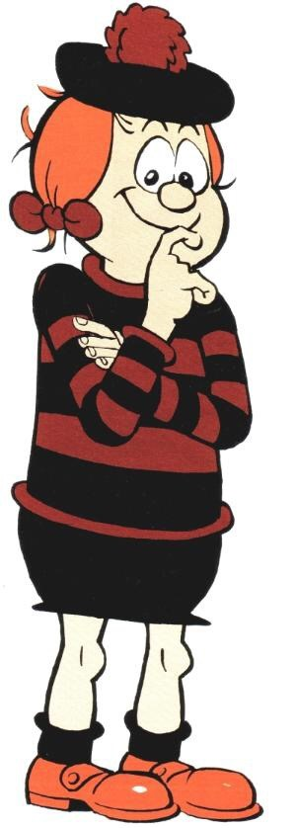
Is mise Minnie.

Tha mi deich.

Tha mi a’ fuireach ann am Baile Beano.

Chan eil mi modhail.

Tha ad orm.

Tha geansaidh le striopan dearg agus dubh orm.

Tha sgiort dubh orm.

Tha falt ruadh orm.

‘S toigh leam iasg agus sliseagan.
Tha cat agam.

